# Anexo 2 – Fase 2: Entendimiento de datos

## Análisis del Portal Web

De acuerdo con la extensión de Google Chrome Wappalyzer, el portal web esta desarrollado su Java, JQuery y Apache HTTP Server, cómo se muestra en la Fig. 5.El portal web está alojado en esta alojado en el servidor en la nube de Payara Server como se observa en la Fig. 6

Fig. 5. Lista y categorías de tecnologías del portal web SETEC realizado por la extensión Wappalyzer.

Fig. 6. Alojamiento del portal web en Payara Server

La estructura de la página cuenta con:

* Módulos: Secciones del portal con la información de los CNC, OC, PCOC, OEC, PCOEC, CI y PCCI
* Submódulos: Secciones del módulo con la información respectiva sean datos generales, reportes o descargas. Estos pueden variar por módulo
* Selectores de búsqueda: Permiten seleccionar el tipo de búsqueda a realizar en el submódulo para posteriormente hacer la consulta de los datos en el cuadro de texto.
* Botones de búsqueda y cancelación: Respectivamente el primer botón permite ejecutar la consulta desarrollada y el botón de cancelación elimina la consulta anterior o la consulta seleccionada.
* Página: Consta de los datos a extraer como son la tabla de datos, la cabecera y los detalles que son desplegados del botón de detalle
* Cabecera: Cuenta con los títulos de las columnas de datos
* Datos: Consta con la tabla de datos a extraer
* Botón de detalle: Este despliega información de los cursos y/o perfiles con los que cuenta una razón social (Este botón está presente únicamente en CNC, OC, OEC y CI)
* Controladores de página: Estos permiten navegar entre las páginas del submódulo

En cuanto a los datos del detalle de una razón social se tiene que estos cuentan con la información de los cursos y/o perfiles. Dentro de estos se encuentra la siguiente estructura:

* Cabecera de detalle: contiene los títulos de cada columna
* Tabla de detalle: contiene la información a extraer
* Controladores de detalle: contiene los botones de control de página cómo el botón siguiente
* Botón cerrar detalle: es el botón que cierra el cuadro de detalles

### Consideraciones previas a la extracción de datos

El proceso de extracción y colección de datos fue un proceso extenso y complicado debido a la naturaleza del portal web analizado anteriormente. Los problemas los problemas encontrados fueron:

* La página se pone fuera de servicio muy frecuentemente.
* Falls al realizar consultas que son muy pesadas en cuanto a cantidad de datos.
* No permite una navegabilidad fluida por los tiempos de carga
* No es posible descargar archivos cuyos volúmenes son muy extensos

Estos aspectos fueron tomados en cuenta al momento de crear los scripts para la extracción de datos, así como los archivos que es posible descargar del portal sin que este falle y presente el mensaje de la Fig. 7

Fig. 7. Mensaje de Ocurrió una Excepción Grave (Fallo) del Portal Web

También el tiempo de sesión del sitio web por usuario es aproximadamente de 60 minutos, una vez trascurrido ese tiempo se mostrará el mensaje de sesión caducada como se muestra en Fig. 8

Fig. 8. Mensaje de Sesión Caducada del Portal Web

## Análisis y entendimiento de los datos en los módulos del portal web de setec.

Los datos que cuenta el portal web SETEC varían de acuerdo con cada módulo y submódulo que lo conforman. Los datos relevantes para su extracción y colección se encuentran en los siguientes módulos y submódulos:

1. Catálogo Nacional de Cualificaciones
   1. CNC para Operadores de Capacitación – CNCOC

Columnas de datos:

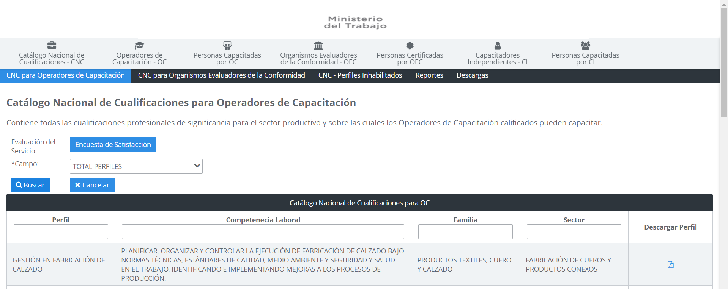

**Datos relevantes**

Datos relevantes por extraer:

|  |  |  |  |
| --- | --- | --- | --- |
| Perfil | Competencia Laboral | Familia | Sector |

* 1. CNC para Organismos Evaluadores de la Conformidad – CNCOEC

Columnas de datos:

**Datos relevantes**

Datos relevantes por extraer:

|  |  |  |  |
| --- | --- | --- | --- |
| Perfil | Competencia Laboral | Familia | Sector |

* 1. CNC Perfiles Inhabilitados – CNCPI

Columnas de datos:

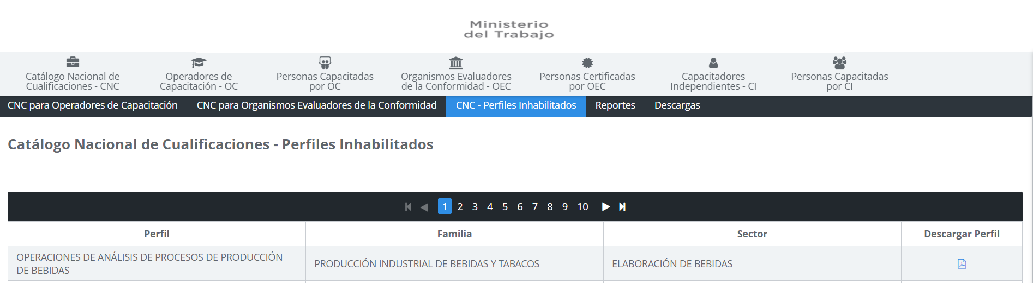

**Datos relevantes**

Datos relevantes por extraer:

|  |  |  |
| --- | --- | --- |
| Perfil | Familia | Sector |

1. Operadores de Capacitación- OC
   1. Operadores de Capacitación- OC

Columnas de datos:

**Datos relevantes**

Al dar clic en **Ver Detalle** se obtiene los datos de **Capacitación Continúa** (OC_CC):

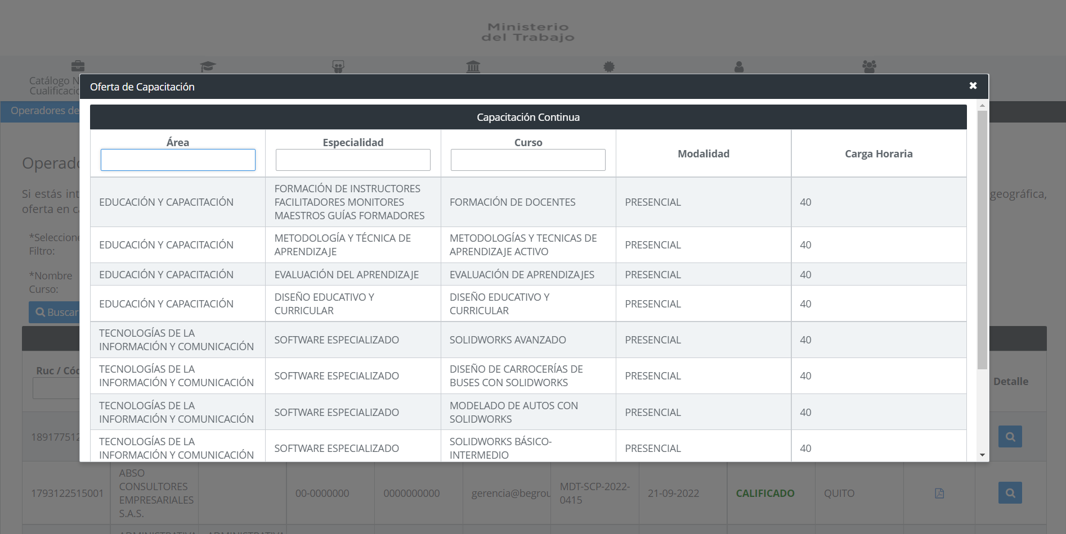

**Datos relevantes**

Además de los datos de **Competencias Laborales (OC_CL)** :

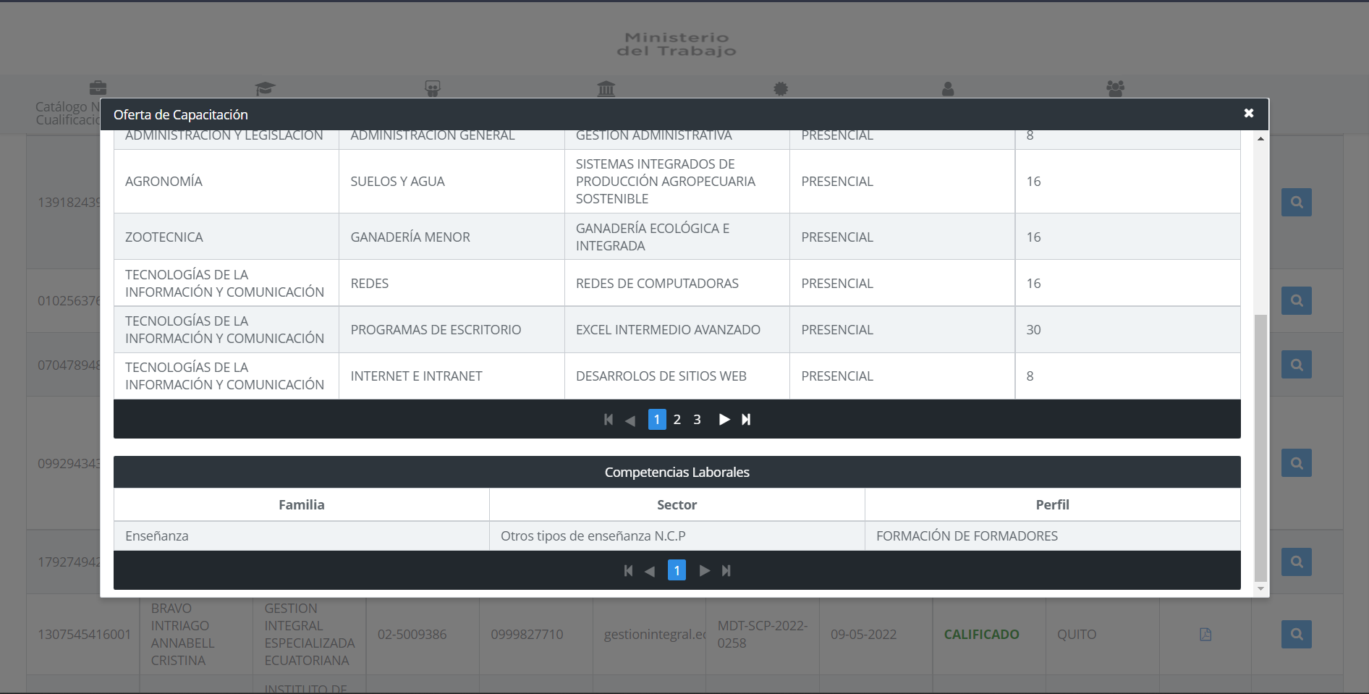

**Datos relevantes**

Datos relevantes por extraer:

|  |  |  |  |  |  |  |  |  |  |  |
| --- | --- | --- | --- | --- | --- | --- | --- | --- | --- | --- |
| RUC / Código | Razón Social | Nombre Comercial | Teléfono | Celular | Email | Número Resolución | Fecha Resolución | Estado | Cantón | Detalle |

Detalle OC_CC

|  |  |  |  |  |
| --- | --- | --- | --- | --- |
| Área | Especialidad | Curso | Modalidad | Carga Horaria |

Detalle OC_CL

|  |  |  |
| --- | --- | --- |
| Familia | Sector | Perfil |

* 1. OC - Suspendidos – OCS

Columnas de datos:

**Datos relevantes**

Datos relevantes por extraer:

|  |  |  |
| --- | --- | --- |
| RUC / Código | Razón Social | Estado |

* 1. OC - Finalizaron su vigencia de Calificación – OCF

Columnas de datos:

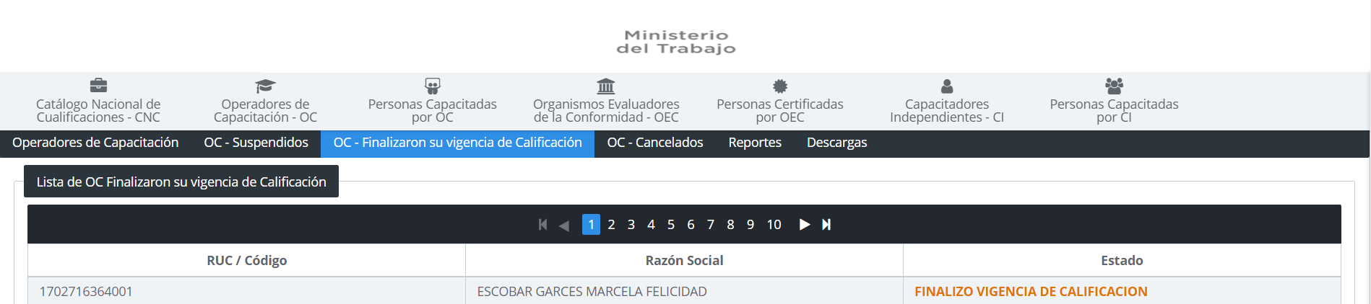

**Datos relevantes**

Datos relevantes por extraer:

|  |  |  |
| --- | --- | --- |
| RUC / Código | Razón Social | Estado |

* 1. OC - Cancelados – OCC

Columnas de datos:

**Datos relevantes**

Datos relevantes por extraer:

|  |  |  |
| --- | --- | --- |
| RUC / Código | Razón Social | Estado |

* 1. OC – Reportes

En este submódulo se pueden generar reportes de el número de Razones sociales por Provincia, Cantón, Familia o Sector. Estos reportes pueden ser descargados en formato .xlsx o .pdf

* 1. OC - Descargas

En este submódulo se puede descargar cierta información adicional de los OC como son:

Nombre de la Razón Social, su Provincia y Cantón

Nombre de la Razón Social, Áreas y Especializaciones que cuentan

Nombre de Razón Social, Familia, Sector y Perfil con los que cuentan

Estas tablas de datos se pueden descargar en formato .xlsx

1. Personas Capacitadas por OC – PCOC
   1. Búsqueda Personas Capacitadas

Columnas de datos:

**Datos relevantes**

Datos relevantes por extraer:

|  |  |  |  |  |  |  |
| --- | --- | --- | --- | --- | --- | --- |
| Número Documento | Apellidos / Nombres | Tipo Capacitación | Nombre Curso / Perfil | Número Horas | Razón Social OC | Nombre Comercial OC |

* 1. Reportes

Este submódulo cuenta con reportes del número de personas capacitadas por Razón Social (Operador), Tipo de Capacitación y Nacionalidad. Estos reportes pueden ser descargados en formato .xlsx y .pdf

* 1. Descargas

En submódulo cuenta con una tabla de datos de todos las personas capitadas hasta la fecha actual. Los datos que cuenta son: Operador Capacitación, Documento Identidad (de la persona capacitada), Nombres/Apellidos (de la persona capacitada) y Nombre del Curso (El que fueron capacitados). En teoría la pagina permite descargas estos datos en formato .xlsx

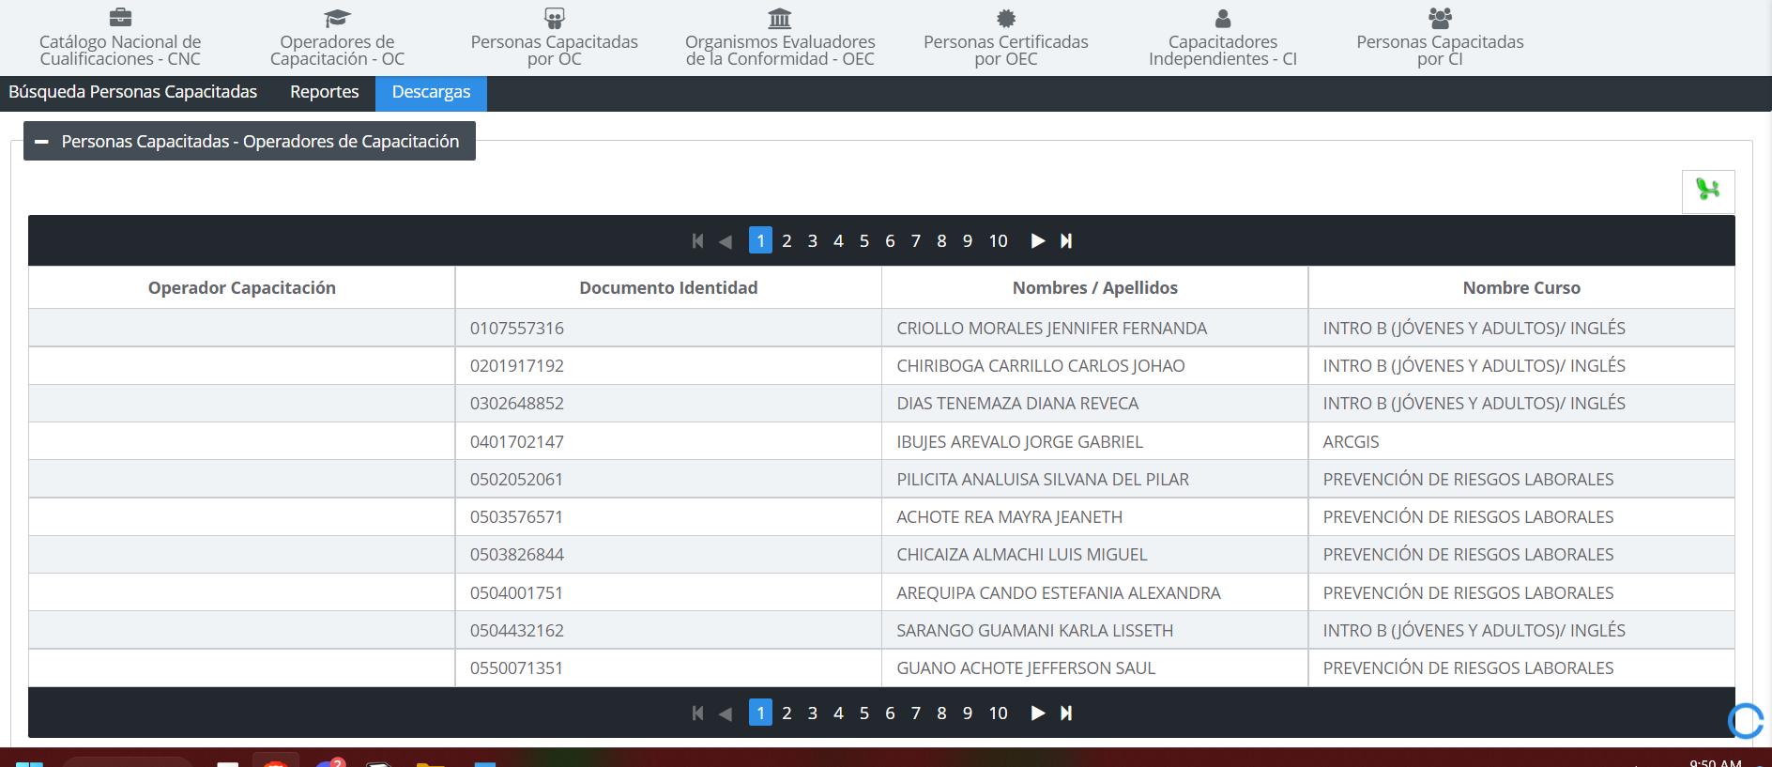

1. Organismos Evaluadores de la Conformidad – OEC
   1. Organismos Evaluadores de la Conformidad – OEC

Columnas de datos:

**Datos relevantes**

Al dar clic en **Ver Detalle** se obtiene el **Detalle de Reconocimiento OEC (OEC_DR)** con los siguientes datos:

**Datos relevantes**

Datos relevantes por extraer:

**Submódulo principal**

|  |  |  |  |  |  |  |  |  |  |
| --- | --- | --- | --- | --- | --- | --- | --- | --- | --- |
| RUC / Código | Razón Social | Dirección | Teléfono | Celular | Email | Número Resolución | Fecha Resolución | Cantón | Estado Resoluación |

**Detalle**

|  |  |
| --- | --- |
| Perfil | Esquema de Certificación |

* 1. OEC - Suspendidos – OECS

Columnas de datos:

**Datos relevantes**

Datos relevantes por extraer:

|  |  |  |
| --- | --- | --- |
| RUC / Código | Razón Social | Estado |

* 1. OEC - Finalizaron su vigencia de Reconocimiento – OECF

Columnas de datos:

**Datos relevantes**

Datos relevantes por extraer:

|  |  |  |
| --- | --- | --- |
| RUC / Código | Razón Social | Estado |

* 1. OEC - Cancelados – OECC

Columnas de datos:

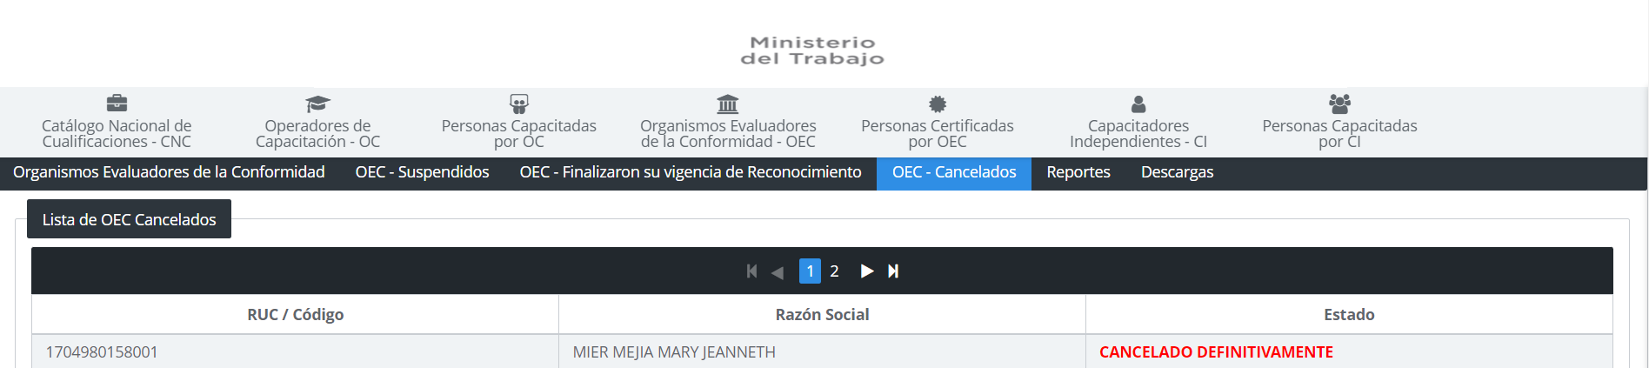

**Datos relevantes**

Datos relevantes por extraer:

|  |  |  |
| --- | --- | --- |
| RUC / Código | Razón Social | Estado |

* 1. OEC – Reportes

Este submódulo cuenta con los reportes del número de Razones Sociales de Organismos Evaluadores de la Conformidad por Provincia, Cantón, Familia y Sector. Estos reportes pueden ser descargados en formato .xlsx y .pdf

* 1. OEC – Descargas

Este submódulo cuenta con la información a descargar de el nombre de la razón social, el cantón y provincia respectivo. Se lo puede descargar en formato .xlsx

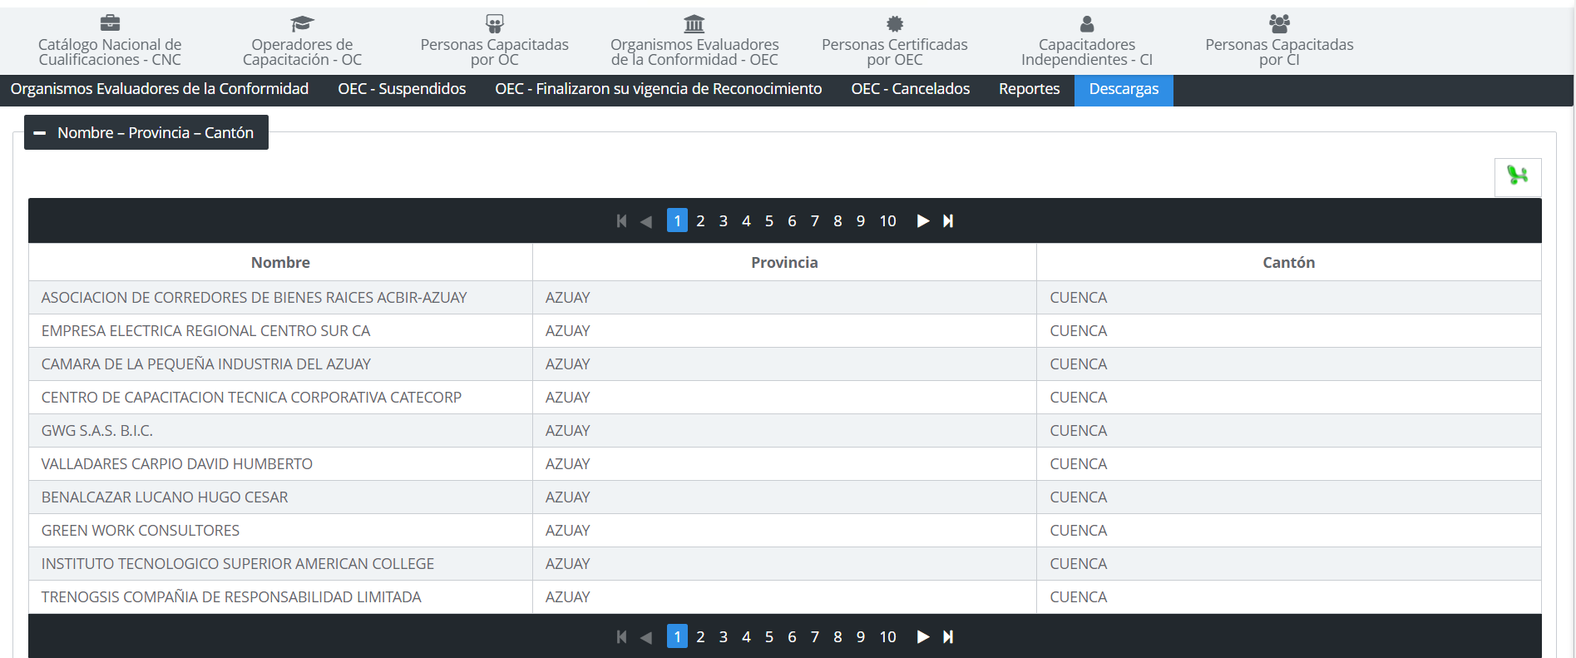

También cuenta con la información de el nombre de la razón social, la familia, el sector y el nombre del perfil.

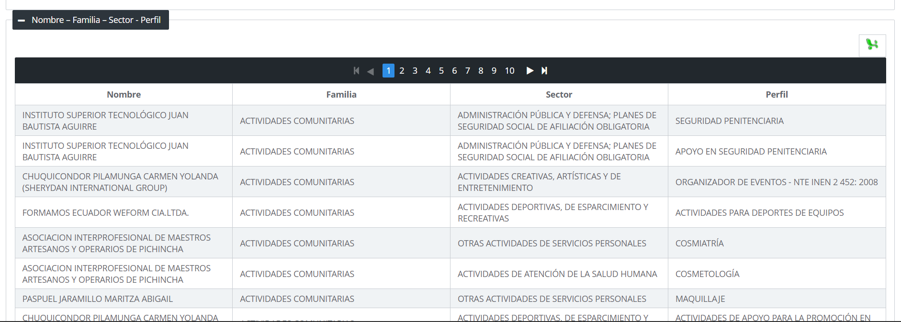

1. Personas Certificadas por OEC – PCOEC

Columnas de datos:

**Datos relevantes**

Datos relevantes por extraer:

|  |  |  |  |  |  |  |  |
| --- | --- | --- | --- | --- | --- | --- | --- |
| Nombres | Perfil | Número Certificación | Fecha Certificación | Fecha Vigencia | Celular | Ruc Organismo Evaluador | Organismo Evaluador |

1. Capacitadores Independientes – CI

Columnas de datos:

**Datos relevantes**

Al dar clic en **Ver Detalle** se obtiene la **Lista de Cursos Aprobados (CI_LCA)** con los siguientes datos:

**Datos relevantes**

Datos relevantes por extraer:

|  |  |  |  |  |  |
| --- | --- | --- | --- | --- | --- |
| Número Documento | Apellidos/Nombres | Código Resolucion | Vigencia Resolucion | Email | Celular |

Detalle

|  |  |  |  |
| --- | --- | --- | --- |
| Nombre Curso | Área | Especialidad | Carga Horaria |

CI – Descargas

En este submódulo cuenta con la información a descarga del nombre de la razón social, cantón y la provincia.

1. Personas Capacitadas por CI – PCCI

Columnas de datos:

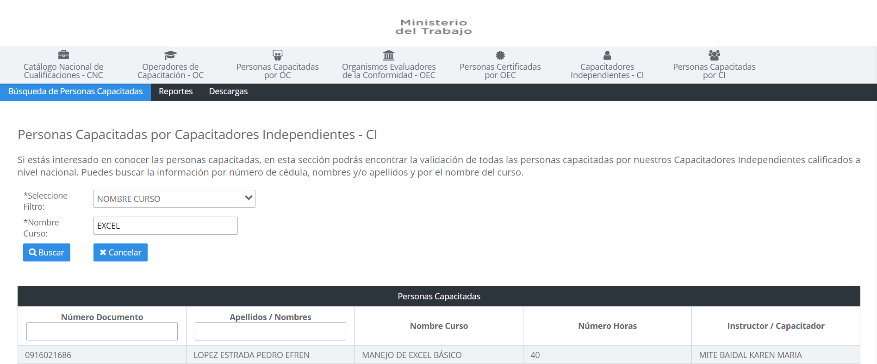

**Datos relevantes**

Datos relevantes por extraer:

|  |  |  |  |  |
| --- | --- | --- | --- | --- |
| Número Documento | Apellidos/Nombres | Nombre Curso | Número horas | Instructor/Capacitador |

## Descripción de calidad y cantidad de datos

### Datos rascados

En cuanto a su calidad de datos se tiene la siguiente información de cada archivo.

|  |  |  |  |  |
| --- | --- | --- | --- | --- |
| **Reporte oc.csv** | | | | |
| **Nombre de columna** | **# de datos NO nulos** | **# de datos nulos** | **Tipo de datos** | **Ejemplo** |
| ruc_o_codigo | 542 | 0 | object | 102889730001 |
| razon_social | 542 | 0 | object | MOGROVEJO NARVAEZ JHONI WILLIAM |
| nombre_comercial | 455 | 87 | object |  |
| telefono | 542 | 0 | object | 00-0000000 |
| celular | 542 | 0 | object | 0 |
| correo_electronico | 542 | 0 | object | centrodecapacitacionesaustro@gmail.com |
| numero_resolucion | 542 | 0 | object | MDT-SCP-2021-0016 |
| fecha_resolucion | 542 | 0 | object | 26-01-2021 |
| estado | 542 | 0 | object | CALIFICADO |
| canton | 542 | 0 | object | CUENCA |

|  |  |  |  |  |
| --- | --- | --- | --- | --- |
| **Reporte ocs.csv** | | | | |
| **Nombre de columna** | **# de datos NO nulos** | **# de datos nulos** | **Tipo de datos** | **Ejemplo** |
| ruc_o_codigo | 1 | 0 | int64 | 1711061364001 |
| razon_social | 1 | 0 | object | VALENCIA MARTINEZ NELLY BEATRIZ |
| estado | 1 | 0 | object | SUSPENDIDO |

|  |  |  |  |  |
| --- | --- | --- | --- | --- |
| **Reporte ocf.csv** | | | | |
| **Nombre de columna** | **# de datos NO nulos** | **# de datos nulos** | **Tipo de datos** | **Ejemplo** |
| ruc_o_codigo | 178 | 0 | object | 1702716364001 |
| razon_social | 178 | 0 | object | ESCOBAR GARCES MARCELA FELICIDAD |
| estado | 178 | 0 | object | FINALIZO VIGENCIA DE CALIFICACION |

|  |  |  |  |  |
| --- | --- | --- | --- | --- |
| **Reporte occ.csv** | | | | |
| **Nombre de columna** | **# de datos NO nulos** | **# de datos nulos** | **Tipo de datos** | **Ejemplo** |
| ruc_o_codigo | 12 | 0 | int64 | 1713782132001 |
| razon_social | 12 | 0 | object | CAIZA LOGACHO EDISON FERNANDO |
| estado | 12 | 0 | object | CANCELADO DEFINITIVAMENTE |

|  |  |  |  |  |
| --- | --- | --- | --- | --- |
| **Reporte oc_cc.csv** | | | | |
| **Nombre de columna** | **# de datos NO nulos** | **# de datos nulos** | **Tipo de datos** | **Ejemplo** |
| documento | 5217 | 0 | object | 102889730001 |
| razon_social | 5217 | 0 | object | MOGROVEJO NARVAEZ JHONI WILLIAM |
| area | 5217 | 0 | object | MECÁNICA AUTOMOTRIZ |
| especialidad | 5217 | 0 | object | MECÁNICA GENERAL |
| curso | 5217 | 0 | object | MECÁNICA AUTOMOTRIZ |
| modalidad | 5217 | 0 | object | PRESENCIAL |
| carga_horaria | 5217 | 0 | int64 | 120 |

|  |  |  |  |  |
| --- | --- | --- | --- | --- |
| **Reporte oc_cl.csv** | | | | |
| **Nombre de columna** | **# de datos NO nulos** | **# de datos nulos** | **Tipo de datos** | **Ejemplo** |
| ruc_o_codigo | 100 | 0 | object | 1709260000000 |
| razon_social | 100 | 0 | object | CHACHAPOYA CACHIGUANGO FREDDY BAYARDO |
| familia | 100 | 0 | object | Industrias manufactureras |
| sector | 100 | 0 | object | Elaboración de comidas y platos preparados |
| perfil | 100 | 0 | object | PREPARACIÓN GASTRONÓMICA DE COCINA |

|  |  |  |  |  |
| --- | --- | --- | --- | --- |
| **Reporte oec.csv** | | | | |
| **Nombre de columna** | **# de datos NO nulos** | **# de datos nulos** | **Tipo de datos** | **Ejemplo** |
| ruc_o_codigo | 221 | 0 | object | 1801742642001 |
| razon_social | 221 | 0 | object | NAVAS ESCOBAR FAUSTO ENRIQUE |
| direccion | 221 | 0 | object | LAS LIMAS S/N Y LOS HIGOS |
| telefono | 221 | 0 | object | 03-2855442 |
| celular | 221 | 0 | int64 | 9.84E+08 |
| correo_electronico | 221 | 0 | object | faustoenriquenavas@hotmail.com |
| numero_resolucion | 221 | 0 | object | MDT-SCP-2021-0073 |
| fecha_resolucion | 221 | 0 | object | 3/4/2021 |
| canton | 221 | 0 | object | AMBATO |
| estado | 221 | 0 | object | HABILITADO |

|  |  |  |  |  |
| --- | --- | --- | --- | --- |
| **Reporte oecs.csv** | | | | |
| **Nombre de columna** | **# de datos NO nulos** | **# de datos nulos** | **Tipo de datos** | **Ejemplo** |
| ruc_o_codigo | 4 | 0 | int64 | 1792257077001 |
| razon_social | 4 | 0 | object | LIDERAZGO CAPACITACION Y CONSULTORIA DAVSOC COMPAÑIA LIMITADA |
| estado | 4 | 0 | object | SUSPENDIDO |

|  |  |  |  |  |
| --- | --- | --- | --- | --- |
| **Reporte oecf.csv** | | | | |
| **Nombre de columna** | **# de datos NO nulos** | **# de datos nulos** | **Tipo de datos** | **Ejemplo** |
| ruc_o_codigo | 100 | 0 | object | 1091747029001 |
| razon_social | 100 | 0 | object | FUNDEHS CONSULTING |
| estado | 100 | 0 | object | FINALIZO VIGENCIA DE RECONOCIMIENTO |

|  |  |  |  |  |
| --- | --- | --- | --- | --- |
| **Reporte oec_dr.csv** | | | | |
| **Nombre de columna** | **# de datos NO nulos** | **# de datos nulos** | **Tipo de datos** | **Ejemplo** |
| ruc_o_codigo | 14 | 0 | int64 | 1704980158001 |
| razon_social | 14 | 0 | object | MIER MEJIA MARY JEANNETH |
| estado | 14 | 0 | object | CANCELADO DEFINITIVAMENTE |

|  |  |  |  |  |
| --- | --- | --- | --- | --- |
| **Reporte ci.csv** | | | | |
| **Nombre de columna** | **# de datos NO nulos** | **# de datos nulos** | **Tipo de datos** | **Ejemplo** |
| numero_documento | 2970 | 0 | int64 | 914804364 |
| apellidos_nombres | 2970 | 0 | object | VALENZUELA MENDIETA RICHARD OSWALDO |
| codigo_resolucion | 2970 | 0 | object | RESOLUCIÓN No. MDT-CI-CAL-2021-0115 |
| vigencia_resolucion | 2970 | 0 | object | 3/8/2023 |
| correo_electronico | 2970 | 0 | object | rickovm@gmail.com |
| celular | 2970 | 0 | object | 996521955 |

|  |  |  |  |  |
| --- | --- | --- | --- | --- |
| **Reporte ci_lca.csv** | | | | |
| **Nombre de columna** | **# de datos NO nulos** | **# de datos nulos** | **Tipo de datos** | **Ejemplo** |
| numero_documento | 7105 | 0 | int64 | 914804364 |
| apellidos_nombres | 7105 | 0 | object | VALENZUELA MENDIETA RICHARD OSWALDO |
| curso | 7034 | 71 | object | PREVENCIÓN DE RIESGOS LABORALES |
| area | 7034 | 71 | object | PROCESOS INDUSTRIALES |
| especialidad | 7034 | 71 | object | SEGURIDAD PREVENCIÓN DE RIESGOS E HIGIENE INDUSTRIAL |
| carga_horaria | 7034 | 71 | float64 | 16 |

|  |  |  |  |  |
| --- | --- | --- | --- | --- |
| **Reporte pcci.csv** | | | | |
| **Nombre de columna** | **# de datos NO nulos** | **# de datos nulos** | **Tipo de datos** | **Ejemplo** |
| numero_documento | 146010 | 0 | object | 1713185427 |
| apellidos_nombres | 146010 | 0 | object | LUIS EDGAR TIMBILA SALAS |
| curso | 146010 | 0 | object | CONTRATACIÓN PÚBLICA DE BIENES Y SERVICIOS, PARA PROVEEDORES DEL ESTADO |
| numero_horas | 146010 | 0 | int64 | 32 |
| capacitador_independiente | 146010 | 0 | object | CHAVEZ JARAMILLO JONATHAN AUGUSTO |

### Datos descargados

|  |  |  |  |  |
| --- | --- | --- | --- | --- |
| ci_dl_provincia_canton.csv | | | | |
| **Nombre de columna** | **# de datos NO nulos** | **# de datos nulos** | **Tipo de datos** | **Ejemplo** |
| apellidos_nombres | 1619 | 0 | object | ABATA CARRERA GLORIA BEATRIZ |
| provincia | 1619 | 0 | object | ESMERALDAS |
| canton | 1619 | 0 | object | ESMERALDAS |
| oc_dl_area_especialidad.csv | | | | |
| **Nombre de columna** | **# de datos NO nulos** | **# de datos nulos** | **Tipo de datos** | **Ejemplo** |
| Nombre | 2905 | 0 | object | MAURICIO ARROYO CONSULTORES Y ASOCIADOS CIA. LTDA. |
| Área | 2905 | 0 | object | ADMINISTRACIÓN Y LEGISLACIÓN |
| Especialidad | 2905 | 0 | object | ADMINISTRACIÓN CONTABLE Y DE COSTOS |

|  |  |  |  |  |
| --- | --- | --- | --- | --- |
| oc_dl_familia_sector_perfil.csv | | | | |
| **Nombre de columna** | **# de datos NO nulos** | **# de datos nulos** | **Tipo de datos** | **Ejemplo** |
| razon_social | 222 | 0 | object | ANAYA CENTRO DE FORMACION STYLE & BEAUTY CARE |
| familia | 222 | 0 | object | OTRAS ACTIVIDADES DE SERVICIOS |
| sector | 222 | 0 | object | OTRAS ACTIVIDADES DE SERVICIOS PERSONALES N.C.P |
| perfil | 222 | 0 | object | COSMIATRÍA |

|  |  |  |  |  |
| --- | --- | --- | --- | --- |
| oec_dl_familia_sector_perfil.csv | | | | |
| **Nombre de columna** | **# de datos NO nulos** | **# de datos nulos** | **Tipo de datos** | **Ejemplo** |
| razon_social | 2300 | 0 | object | FACTOR INTEGRAL SOCIAL ECUATORIANO FIALSER S.A. |
| familia | 2300 | 0 | object | ACTIVIDADES COMUNITARIAS |
| sector | 2300 | 0 | object | OTRAS ACTIVIDADES DE SERVICIOS PERSONALES |
| perfil | 2300 | 0 | object | COSMIATRÍA |

|  |  |  |  |  |
| --- | --- | --- | --- | --- |
| oec_dl_provincia_canton.csv | | | | |
| **Nombre de columna** | **# de datos NO nulos** | **# de datos nulos** | **Tipo de datos** | **Ejemplo** |
| razon_social | 242 | 0 | object | GWG S.A.S. B.I.C. |
| provincia | 242 | 0 | object | AZUAY |
| canton | 242 | 0 | object | CUENCA |

### Datos adicionales

|  |  |  |  |  |
| --- | --- | --- | --- | --- |
| **Resumen de datos de archivos de datos adicionales** | | | | |
| **Archivo** | **# Filas** | **# Columnas** | **Total datos** | **Total datos NO Nulos** |
| costos_cursos_educacion_continua.csv | 521 | 12 | 6252 | 4604 |
| costos_de_cursos_cec_epn.csv | 11 | 5 | 55 | 55 |
| Ubicacion.csv | 224 | 3 | 672 | 672 |
| pcoc_num_conv.csv | 11 | 5 | 55 | 55 |
| pcoec_num_conv.csv | 11 | 8 | 88 | 88 |

|  |  |  |  |  |
| --- | --- | --- | --- | --- |
| costos_cursos_educacion_continua.csv | | | | |
| **Nombre de columna** | **# de datos NO nulos** | **# de datos nulos** | **Tipo de datos** | **Ejemplo** |
| # | 15 | 506 | float64 | 1 |
| Universidad | 15 | 506 | object | udla universidad de las americas |
| Ciudad | 15 | 506 | object | Quito |
| Pagina Web | 15 | 506 | object | <https://www.udla.edu.ec/educacion-continua2/> |
| Servicios | 103 | 418 | object | 37 carreras de pregrado en modalidades presencial, y semipresencial 22 diplomados en modalidad 100% online. |
| Tipos de Oferta | 280 | 241 | object | Maestrias |
| Areas de Formación | 350 | 171 | object | Administracion y negocios |
| Nombre de los Programas | 519 | 2 | object | gerencia de instituciones de salud |
| Modalidad | 521 | 0 | object | 100% online |
| horarios | 521 | 0 | object | 22 de marzo de 2021 |
| Tiempo de duración | 519 | 2 | object | 1736 H |
| Duración programa | 520 | 1 | object | 1 año 2 meses |
| Precio | 518 | 3 | object | llamar |
| formas de pago | 521 | 0 | object | efectivo , tarjetas de credito y , debito , banco pichincha |
| certificación | 521 | 0 | object | WACS, Acreditadora de Chile, CES |
| plataforma educacion virtual | 521 | 0 | object | moodle ,office 365 |
| Red de educación | 1 | 520 | object |  |

|  |  |  |  |  |
| --- | --- | --- | --- | --- |
| costos_de_cursos_cec_epn.csv | | | | |
| **Nombre de columna** | **# de datos NO nulos** | **# de datos nulos** | **Tipo de datos** | **Ejemplo** |
| curso | 11 | 0 | object | EXCEL |
| modalidad | 11 | 0 | object | ONLINE |
| carga_horaria | 11 | 0 | int64 | 32 |
| precio | 11 | 0 | float64 | 102.6667 |
| precio_por_hora | 11 | 0 | float64 | 3.208333 |

|  |  |  |  |  |
| --- | --- | --- | --- | --- |
| Ubicacion.csv | | | | |
| **Nombre de columna** | **# de datos NO nulos** | **# de datos nulos** | **Tipo de datos** | **Ejemplo** |
| id_ubicacion | 224 | 0 | int64 | 101 |
| canton | 224 | 0 | object | CUENCA |
| provincia | 224 | 0 | object | AZUAY |
| pcoc_num_conv.csv | | | | |
| **Nombre de columna** | **# de datos NO nulos** | **# de datos nulos** | **Tipo de datos** | **Ejemplo** |
| volumen_capacitados | 11 | 0 | int64 | 5465 |
| razon_social | 11 | 0 | object | cvimsa ecuador c-vimsaecuador s.a. |
| facebook_seguidores | 11 | 0 | int64 | 60 |
| instagram_seguidores | 11 | 0 | int64 | 108 |
| numero_convocados | 11 | 0 | int64 | 168 |

|  |  |  |  |  |
| --- | --- | --- | --- | --- |
| pcoec_num_conv.csv | | | | |
| **Nombre de columna** | **# de datos NO nulos** | **# de datos nulos** | **Tipo de datos** | **Ejemplo** |
| volumen_capacitados | 10 | 0 | int64 | 5465 |
| razon_social | 10 | 0 | object | cvimsa ecuador c-vimsaecuador s.a. |
| nombre_comercial | 10 | 0 |  | CECAPRO |
| facebook_seguidores | 10 | 0 | int64 | 861 |
| pagina_facebook | 10 | 0 | object | https://www.facebook.com/CecapEcuador |
| instagram_seguidores | 10 | 0 | int64 | 108 |
| pagina_instagram | 10 | 0 | object | https://www.instagram.com/centro_de_capacitacion_cecapro/ |
| numero_convocados | 11 | 0 | int64 | 168 |